|  |
| --- |
|  |
| Prueba de Caja Blanca |
| ***“Sistema de administración de pedidos comedor Sabor Manaba”*** |
|  |
|  |
| **Integrantes:**  **Andrade Uriel**  **Matias Jean**  **Plua Thomas**  **Fecha: 2025-01-09** |

**Prueba caja blanca de** REQ001 (control del menú)

1. **REQUISITO PLANTEADO**

|  |  |
| --- | --- |
| **Historia de Usuario** | |
| **Número: REQ001** | **Usuario:** Alex Gonzales |
| **Nombre Historia:** Control del menú | |
| **Prioridad:** media | |
| **Programador Responsable:** Uriel Andrade | |
| **Descripción:**  Mantener un control del menú mediante las opciones, Pedidos, Clientes y Reportes | |
| **Validación:**  Que se activen los botones del evento correcto (ingresar pedido, ingresar cliente y mostrar reportes) | |

1. **CÓDIGO FUENTE**

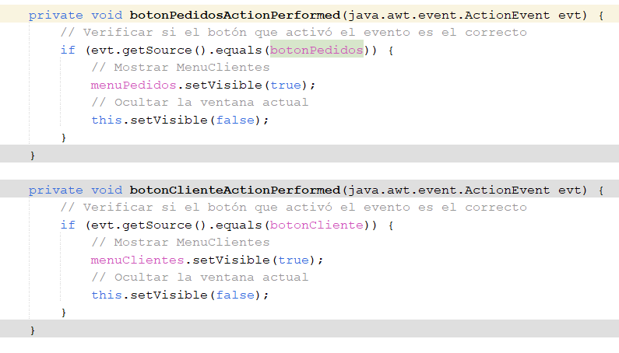

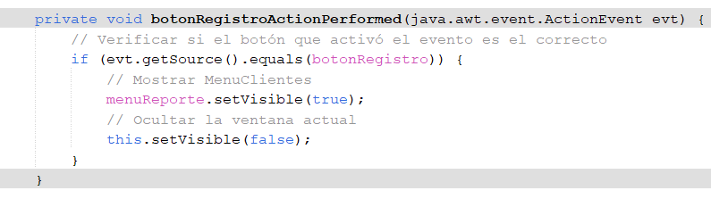

1. **ALGORITMO**

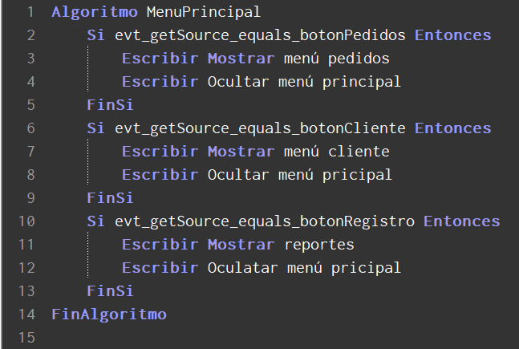

1. **DIAGRAMA DE FLUJO**

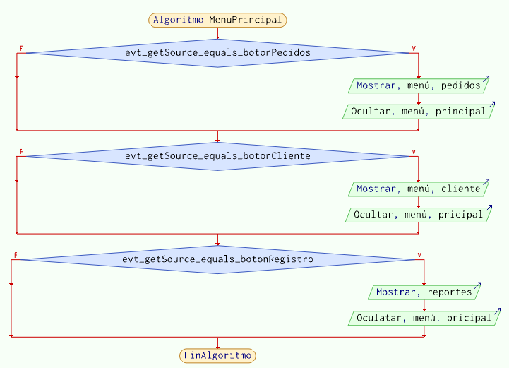

11

10

9

8

7

6

5

4

3

2

1

1. **GRAFO DE FLUJO**

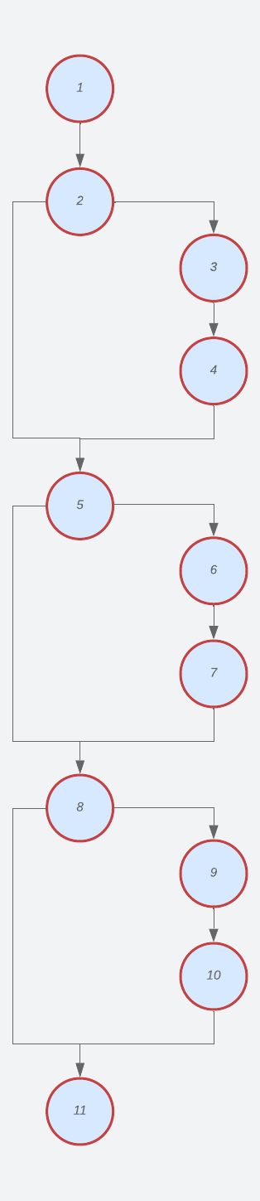

1. **IDENTIFICACIÓN DE RUTAS**

**RUTAS:**

**R1:** 1,2,3,4,5,6,7,8,9,10,11

**R2:** 1,2,5,6,7,8,9,10,11

**R3:** 1,2,3,4,5,8, 9,10,11

**R4:** 1,2,3,4,5,6,7,8,11

1. **COMPLEJIDAD SISTEMÁTICA**

V(G)= número de nodos predicados(decisiones)+1

V(G)= 3+1=4

V(G)= A- N +2

V(G)= 13-11+2= 4

DONDE:

**P:** Número de nodos predicado

**A:** Número de aristas

**N:** Número de nodos

**Prueba caja blanca de** REQ002 (Registro de pedido)

1. **REQUISITO PLANTEADO**

|  |  |
| --- | --- |
| **Historia de Usuario** | |
| **Número: REQ002** | **Usuario:** Alex Gonzales |
| **Nombre Historia:** Registro de pedido | |
| **Prioridad:** Alta | |
| **Programador Responsable:** Uriel Andrade | |
| **Descripción:**  Se debe realizar el registro del pedido de algún cliente | |
| **Validación:**  Si no se selecciona ningún platillo ofertado, si no se selecciona ningún método de pago. | |

1. **CÓDIGO FUENTE**

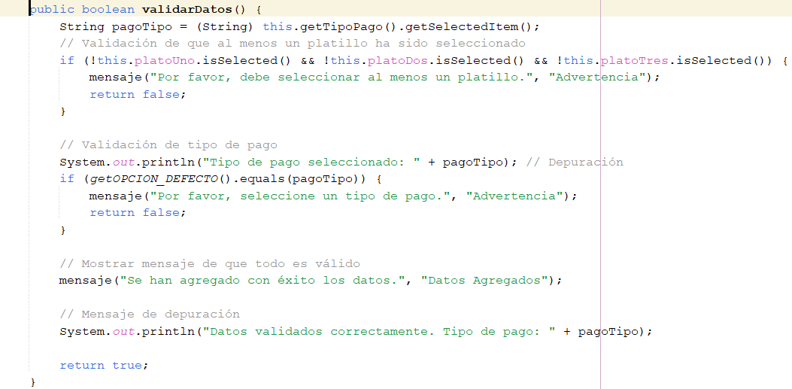

1. **ALGORITMO**

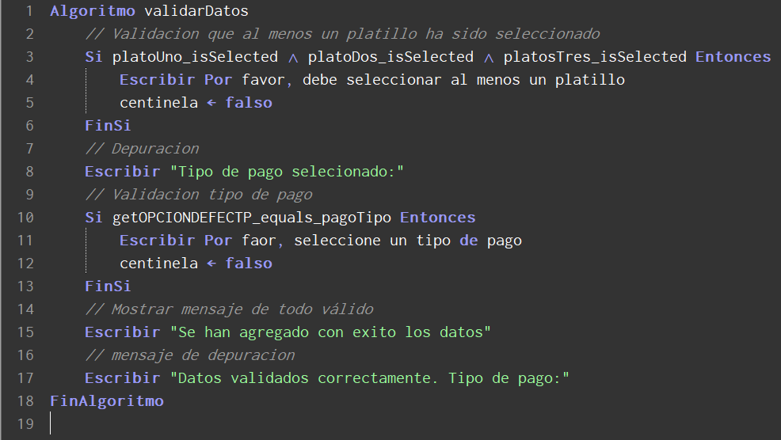

1. **DIAGRAMA DE FLUJO**

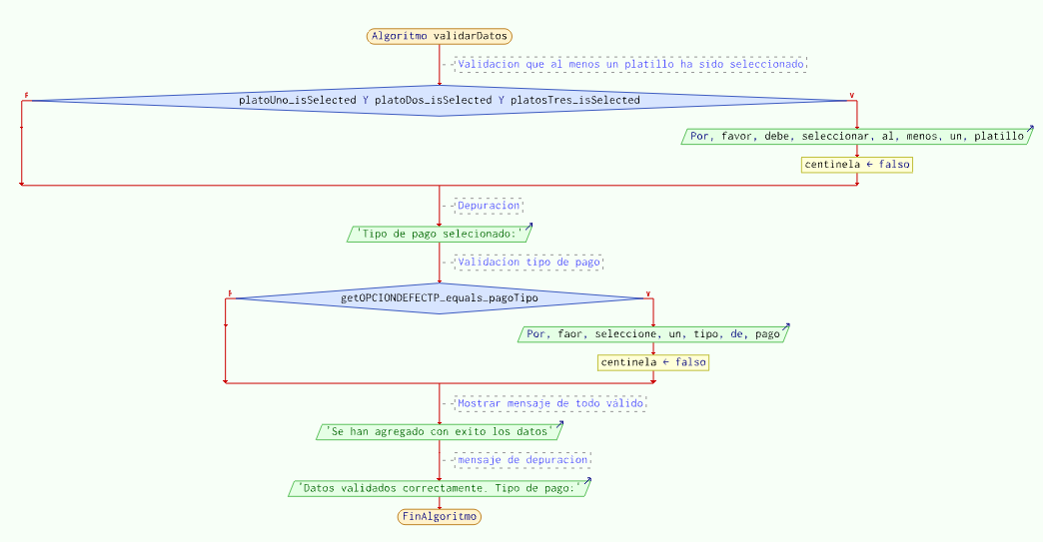

11

10

9

7

8

6

5

3

4

2

1

1. **GRAFO DE FLUJO**

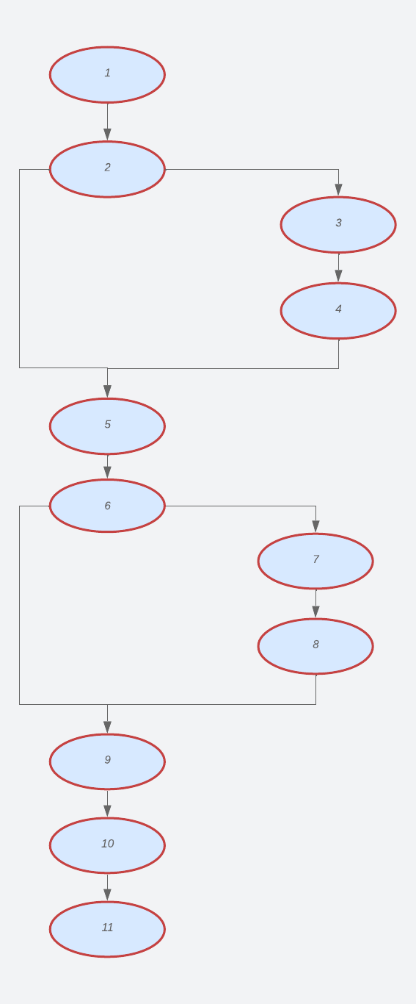

1. **IDENTIFICACIÓN DE RUTAS**

**RUTAS:**

**R1:** 1,2,3,4,5,6,7,8,9,10,11

**R2:** 1,2,5,6,7,8,9,10,11

**R3:** 1,2,3,4,5,6,9,10,11

1. **COMPLEJIDAD SISTEMÁTICA**

V(G)= número de nodos predicados(decisiones)+1

V(G)= 2+1=3

V(G)= A- N +2

V(G)= 12-11+2= 3

DONDE:

**P:** Número de nodos predicado

**A:** Número de aristas

**N:** Número de nodos

**Prueba caja blanca de** REQ003 (Ingreso de datos del cliente)

1. **REQUISITO PLANTEADO**

|  |  |
| --- | --- |
| **Historia de Usuario** | |
| **Número: REQ003** | **Usuario:** Alex Gonzales |
| **Nombre Historia:** Ingreso de datos del cliente | |
| **Prioridad:** Alta | |
| **Programador Responsable:** Jean Carlos | |
| **Descripción:**  Se debe realizar el ingreso de datos del cliente | |
| **Validación:**  Si no se ingresa ningún dato, un correo invalido o un número con menos de 10 dígitos o con letras. | |

1. **CÓDIGO FUENTE**

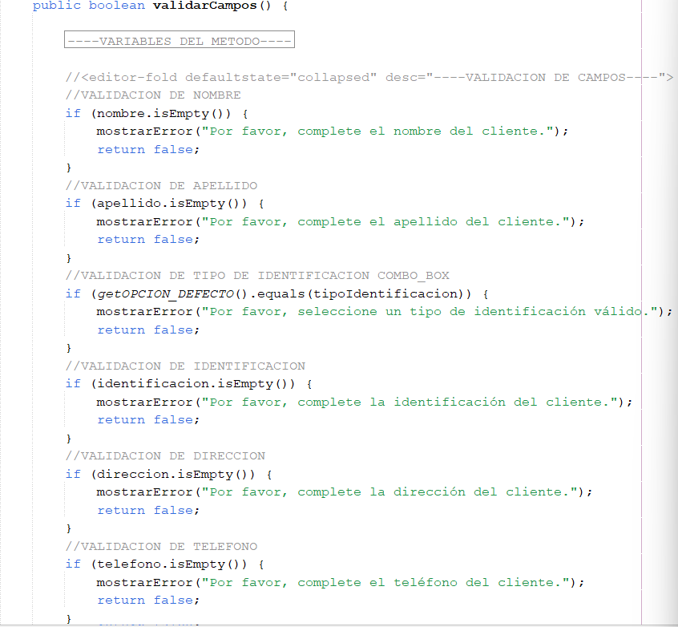

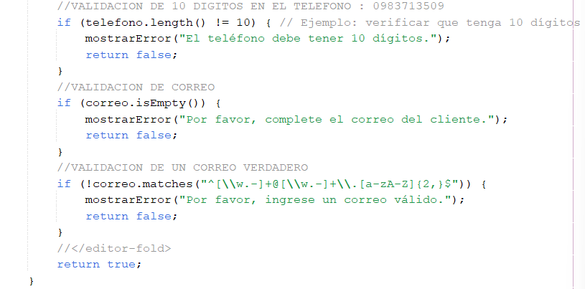

1. **ALGORITMO**

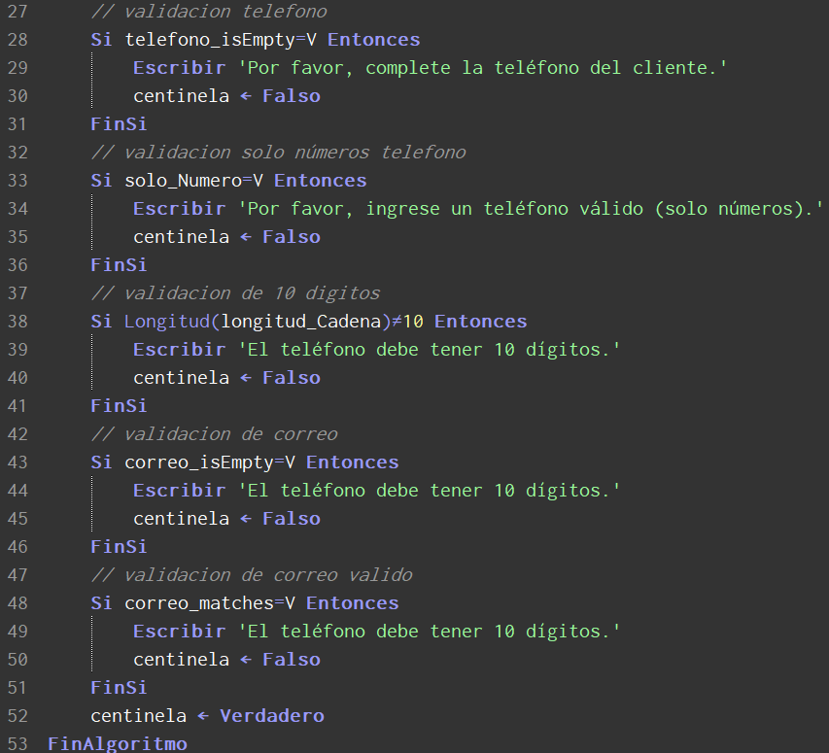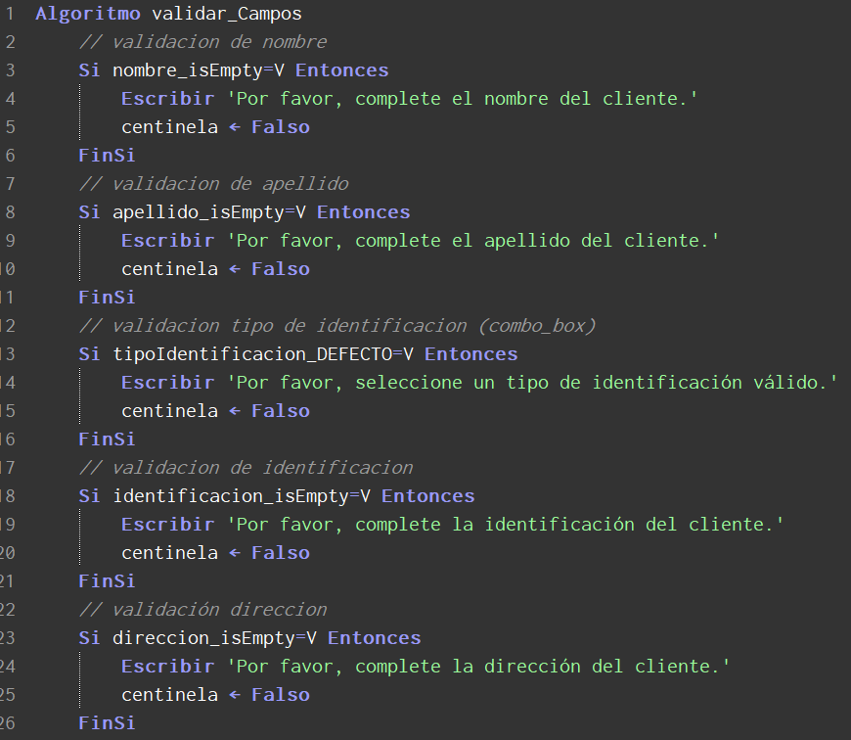



1. **DIAGRAMA DE FLUJO**

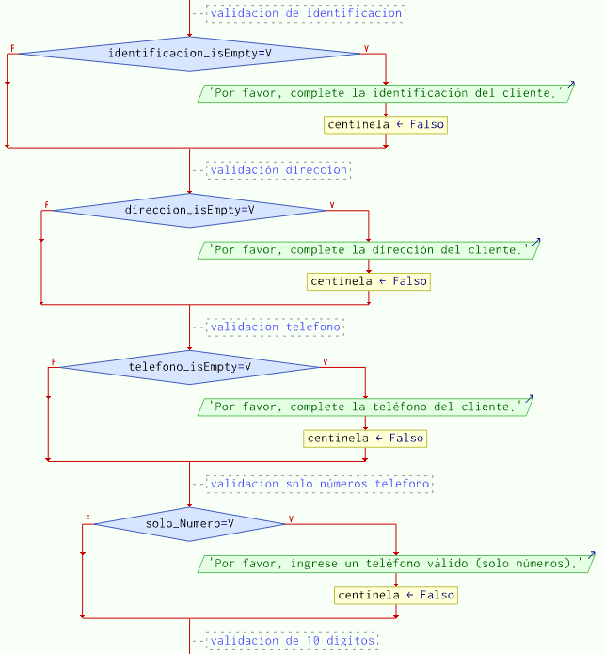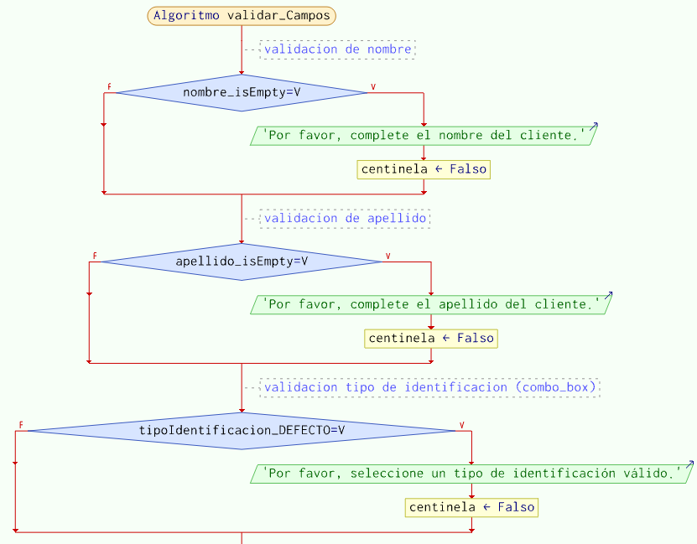

13

12

11

10

9

8

7

6

5

4

3

2

1

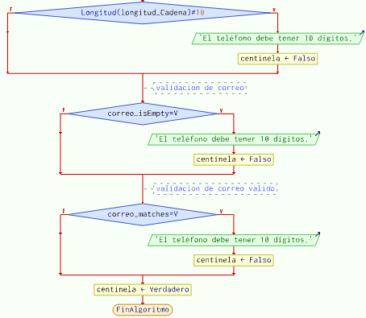

33

32

31

30

29

28

27

26

25

24

23

22

21

20

19

18

17

16

15

14

1. **GRAFO DE FLUJO**

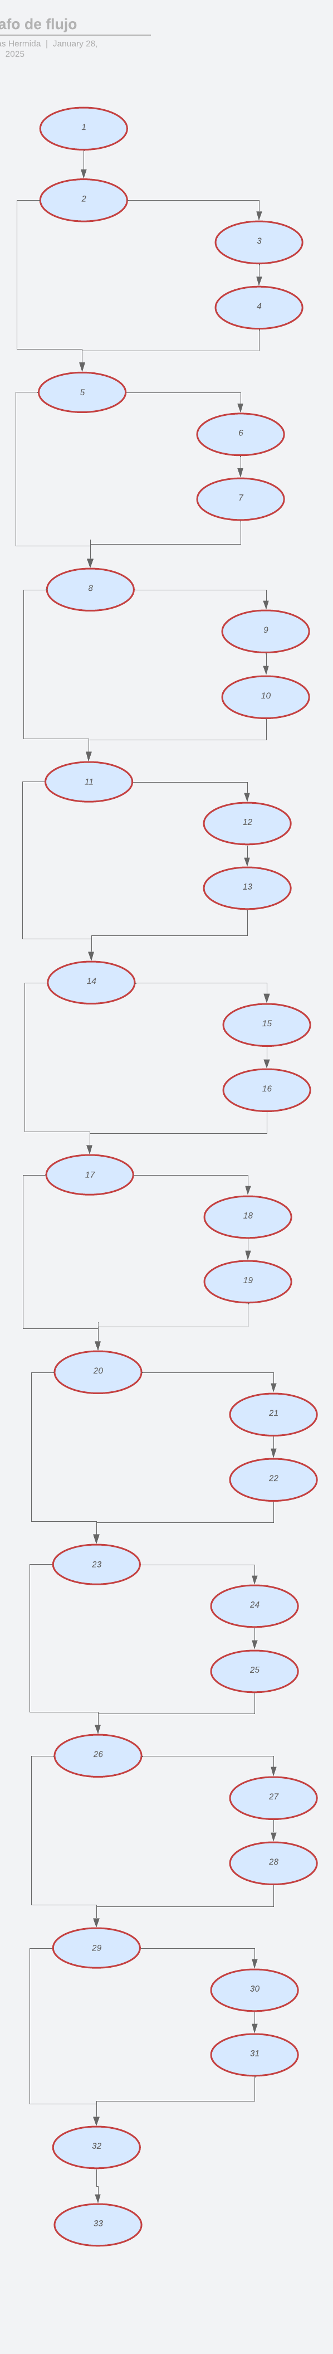



1. **IDENTIFICACIÓN DE RUTAS**

**RUTAS:**

**R1:** 1,2,3,4,5,6,7,8,9,10,11,12,13,14,15,16,17,18,19,20,21,22,23,24,25,26,27,28,29,30,31

**R2**: 1,3,5,7,9,11,13,15,17,19,21,23,25,27,29,31  
**R3:** 1,4,7,10,13,16, 19,20,21,22,23,24,25,26,27,28,29,30,31  
**R4:** 1,5,9,13,17, 19,20,21,22,23,24,25,26,27,28,29,30,31  
**R5:** 1,6,11,16, 19,20,21,22,23,24,25,26,27,28,29,30,31  
**R6:** 1,3,6,9,12,15, 19,20,21,22,23,24,25,26,27,28,29,30,31  
**R7:** 1,4,8,12,1619,20,21,22,23,24,25,26,27,28,29,30,31  
**R8:** 1,7,13, 19,20,21,22,23,24,25,26,27,28,29,30,31  
**R9:** 1,4,9,14, 19,20,21,22,23,24,25,26,27,28,29,30,31  
**R10:** 1,3,8,13,18, 19,20,21,22,23,24,25,26,27,28,29,30,31  
**R11:** 1,2,5,8,11,14,17, 19,20,21,22,23,24,25,26,27,28,29,30,31

1. **COMPLEJIDAD SISTEMÁTICA**

V(G)= número de nodos predicados(decisiones)+1

V(G)= 10+1=11

V(G)= A- N +2

V(G)= 42-33+2= 11

DONDE:

**P:** Número de nodos predicado

**A:** Número de aristas

**N:** Número de nodos